脚本对应脑电分析流程说明（Alpha）

张金波

2018年7月3日

1. 软件环境
   1. 不低于Matlab 2015b
   2. EEGLAB
      1. ERPLAB
      2. SAICA
   3. 可选环境
      1. OSX 下可使用 binica 加速运算，其速度是 runica 的约20倍（<https://sccn.ucsd.edu/wiki/Binica> ）
2. 单被试预处理流程
   1. Step#01: **数据转换**。将.cnt文件转换成 EEGLAB的.set格式。存在多段记录文件时，对文件进行合并；
   2. Step#02： **错误修正**。清除记录时的无用电极，并校正电极位置。删除电极包括EKG，EMG, M1（在线参考）。电极位置调整包括： 把记录中的CB1，CB8标记修订为AF7，AF8；将枕叶的PO5，PO6 移动至 PO9，PO10的位置，并修订标记；
   3. Step#03：**重参考**。在线使用M1参考，离线转换为耳垂连线参考，需以1/2 M2 作为新参考（EOG除外）。重参考后删除M2及临时计算的参考电极（semiM2）。数据中最终存在64个Channel的信号；
   4. Step#04：**0.05 Hz高通滤波**。滤波器为IIR (Butterworth infinite impulse response filter)，Order 为 2；
   5. Step#05：**ICA求解**。默认使用runica算法，OSX系统下推荐使用binica（runica二进制编译版，速度更快，但需自行编译及调整EEGLAB内部函数）。测试时可以使用sobi，速度最快，但结果不稳定，不适合作为结果；
   6. Step#06：**眼动校正**：使用 SAICA 进行眼动校正；
   7. Step#07：**生成事件列表**：从数据中分离事件列表（ERPLAB需要）；
   8. Step#08：**Bin指定**。根据定义好的BDF文件进行事件簇定义（ERPLAB需要，定义规则请查看：<https://github.com/lucklab/erplab/wiki/BDF-Library> ）；
   9. Step#09：**分段**（可设定进行基线校正，脚本中默认不执行）;
   10. Step#10：**0.05-30 Hz带通滤波+基线校正**。滤波器为IIR （Butterworth），Order为2;
   11. Step#11：**排除伪迹**，并**保存详细删除信息;**
       1. 头皮电极：75 uV
       2. HEO： 100 uV
       3. VEO：200 uV
   12. Step#12：有效Trial**叠加平均。**
3. 流程参考
   1. 主要参考《神经事件相关电位教程》魏景汉及《ERP实验教程》赵伦

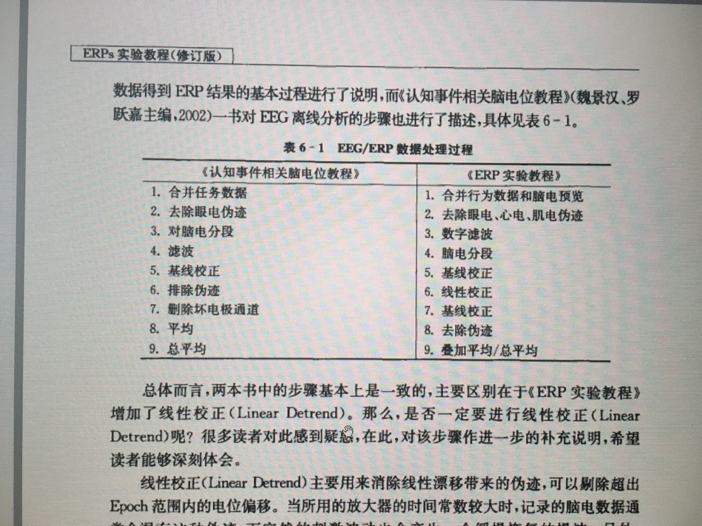

* 1. 部分调整原因
     1. Step#04 高通滤波。1： ICA 需要先进行部分降噪所以先做一次滤波；2：保留高频部分Step#06后如果需要进行时-频分析可以不用再跑前面的步骤，节省时间；
     2. Step#11 校正眼动后为什么依然根据EOG删除坏Epoch。HEO，VEO此处设定阈值较高，眼动伪迹太大的区段，校正可能不彻底，索性删掉，降低总体的伪迹比例。（ERPLAB 教程中也有类似操作。（ <https://github.com/lucklab/erplab/wiki/Exporting-and-Importing-EventLists-to-Combine-Artifact-Rejection-and-Artifact-Correction:-Tutorial> ）

1. 滤波器补充
   1. 滤波器使用参考 ERPLAB Wiki（<https://github.com/lucklab/erplab/wiki/Filtering> ）
   2. 滤波器参数选择参考并使用了 ERPLAB Tutorial中提供的滤波参数（<https://github.com/lucklab/erplab/wiki/Filtering-EEG-and-ERPs:-Tutorial> ）
   3. 各类滤波器优缺点可参考该文档：<https://www.brainclinics.com/dynamic/media/1/documents/Onderzoeksinstituut/Filtering%20in%20BioExplorer.pdf>
2. 目录、文件及输出命名规则
   1. 运行前需要准备的目录及文件
      1. 原始数据目录：rawData
      2. 临时文件目录：temp
      3. 输出目录：erp
      4. 事件簇定义文件BDF：txt文件，按照ERPLAB规则结合具体实验进行编写
   2. 输出文件命名规则（包括临时文件）

→数据目录及文件准备举例：

Root Dir:.

├─bdf

├─erp

├─temp

└─rawData

├─sub01

└─sub02

→输出目录举例

fileNaming = {['subj' subjID '_r'];... % 与12个步骤一一对应

['subj' subjID '_rc'];...

['subj' subjID '_rcr'];....

['subj' subjID '_rcrf'];...

['subj' subjID '_rcrfi'];...

['subj' subjID '_rcrfic'];...

['subj' subjID '_rcrfice'];...

['subj' subjID '_rcrficea'];...

['subj' subjID '_rcrficeab'];...

['subj' subjID '_rcrficeabf'];...

['subj' subjID '_rcrficeabft'];...

['subj' subjID '_rcrficeabftv'];...

};

→BDF文件内容（以bin1为例）

bin 1 ←事件簇编号（固定格式，仅序号可变）

T_ThreatenValidCue_FearExpression ←事件簇描述（自行描述）

.{21;24}{111} ←刺激序列模式定义。. 后紧跟的{Event Code} 为锁时事件。第二个{111}描述锁时后需要出现正确反应。

综上：该规则将Bin1定义为以21，24锁时，反应正确的反应trial，并将该事件描述为T_ThreatenValidCue_FearExpression